附件 3
中国新闻奖新闻摄影参评作品推荐表

标题 |  | 古城失骄子 乡亲思故人——扬州民众深切悼念江泽民 |  | 作品类 别 | 新闻摄影 单幅 类 (单幅/组照/国际传播)
作者 |  | 泱 波 |  | 编辑 | 程励 赵文宇 李慧思
原创单位 |  | 中国新闻社 |  | 刊播单 位 | 中国新闻社
刊播版面  (名称及版  次) |  | 图片电讯通稿 |  | 刊播日 期 | 2022 年 12 月 6 日
新媒体 作品网址
所配合的文字报道的标题
︵  作采 品编 简过 介程 ︶ | 2022年12月6日上午，江泽民同志追悼大会在北京人民大会堂隆重举行，记者一早便赶到江泽民同志的家乡江苏扬州。曲折幽深、青砖小瓦的古街东圈门，白菊层层叠放，已逾半墙高。自发而来的民众络绎不绝地前往江泽民旧居的黑漆门前，献花，默哀，鞠躬。10时整，记者频频按动快门，记录下了当地民众在江泽民旧居前肃立默哀的一瞬间。
社 会 效 果 | 2022年12月6日，各地干部群众怀着沉痛的心情收听收看江泽民同志追悼大会，深切缅怀江泽民同志。该图片与文字稿件一同刊发，在境内外进行广泛传播。

推 荐理 由 | 该图片画面简洁，立意鲜明，庄严肃穆。图片构图均衡、稳重，是一幅静中有动、新闻性强的摄影作品。同意推荐。  签名：  (盖单位公章)  2023 年 月 日
初 评 评 语 | 签名：  (盖单位公章)  2023 年 月 日
联系人 (作者) |  | 泱 波 |  |  | 手机 | 13182833296 |  | 电话 |  | 02583304121
电子邮箱 |  | 297307593@qq.com |  |  |  |  |  | 邮编
地址 |  | 南京市鼓楼区北京西路2号
以下仅供自荐作品填写
获奖项名称等级
推荐人姓名 |  |  |  |  | 单位及职称 |  |  |  | 手机
推荐人姓名 |  |  |  |  | 单位及职称 |  |  |  | 手机

此表可从中国记协网 www.zgjx.cn 下载。

古城失骄子 乡亲思故人——扬州民众深切悼念江泽民
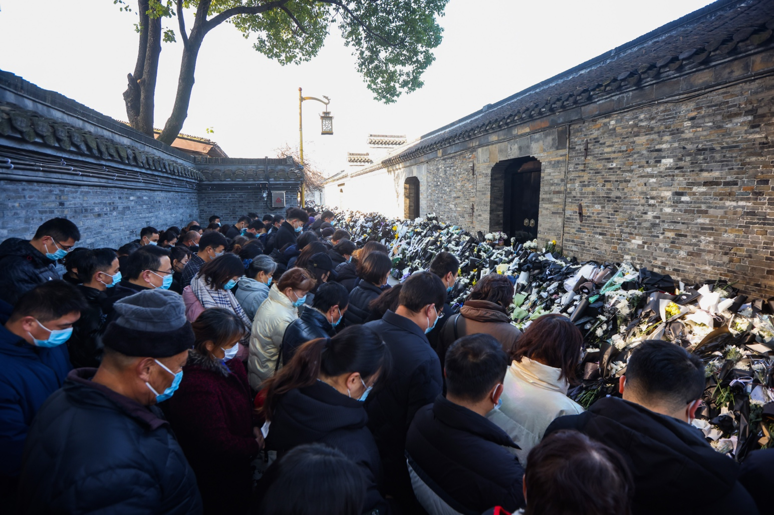
2022年12月6日上午10时，江泽民同志追悼大会在北京人民大会堂隆重举行。图为江苏扬州，江泽民旧居前，当地民众肃立默哀。 中新社记者 泱波 摄

